IT Prosjekt 3, Innlevering 29.05.2019

**Panleggingsdokument:**

Kapittel 6, Tryggleik og regelverk

Tryggleik er noko av det viktigeste ein person kan føle på. Det kan vere kjærleik, venn, familie, eller kanskje sikkerhet når ein er på nett. Vi knyttar oss og legger informasjonen i henda till nokon andre. I dag har vi gjort oss heilt avhengige av digitalle tjenestar. vi treng dei for å få samfunnet til å fungera. Dette har gjort oss sårbare for nye typar truslar. Her er ein liten videoklipp av korleis verda vi lever i er nå.

6.1 Risikoen for angrep aukar

Truslar i det digitale rommet

Digitalisering har vore omfattande dei ti siste åra, verda rundt oss er forandra. Og kvar dag blir verda forandra meir og meir. Vi menneskar kan få ting til å skje. Og i det digitale rommet kan ein møte på truslar og utfordingar. Ressursane vi får frå digitaliseringa gjer oss effektive og produktive. Ulempa ein kan møta på vegen er sårbare truslar, noko som ikkje var eit tema før. Det er ein grunn til at digital tryggleik har blitt så viktig for samfunnet. Digitale tenester har gjort oss som enkeltmenneske og samfunn avhengig. For å kunne fungere treng vi dei.

Digitale verdikjelder har ofte ein start frå byrjinga, eller ein såkalla oppskrift. Når verdiane i hovudsak blir skapte og held til i det digitale rommet, snakkar vi gjerne om digitale verdikjeder. Eit eksempel på digital verdikjelde er korleis telefonsamtalen er sett opp mellom to abonnementar.

Nokon av komplekse og samansette digitale verdikjelder er sårbare. Når det skjer ein feil, kan det gå ut over fleire områdar. Eit døme på dette kan vere fiberbrot. 10. Januar 2017 vart ein sjøkabel som syrgjer for elektronisk kommunikasjon broten. Det førte til at nette rundt låg nede.

**Risikotrekanten**

Ein kan komme til det digitale sårbare punktet om nokon tar kontroll over ein digital verdi. Ein digital trussel vil seie at nokon kan påverke innanfor det digitale. Dei som gjer dette har evna da til å utnytte vore sårbare punkt. Ein kan bruke riskikotrekant for sjå kor stor angrepet er. I eit digitalt rom er vi utsatt for ulike trusselaktørar.

6.2 Informasjonstryggleik

**Ulike behov for vern**

Tre hovudpunkt når det handlar om informasjonstryggleik er konfidensialitet, integritet og tilgang. Konfidensialitet handlar om informasjon. Intigritet er å halde kvaliteten på informasjonen oppe, og tilgang handlar om å ha den, når du trenge den. Noko som er viktig er å gi verdiane våre vern mot forskjellige typar truslar. Ulike informasjon vil ha forskjellige vernebehov.

**Kven må beskytte seg?**

Informasjonsverdiane står ikkje aleine. Dei som er ansvarleg, må verne. Det kan vere eit sårbar punkt om verdiane blir utsette for noko. For vi er ikkje alltid klar over kva verdiar vi faktisk har. I Noreg har vi eit system der den norske staten her eit overordna ansvar. Dette er for å verne om dei systema og funksjonane som er avhengig av å fungere. Energiforsyning og elektronisk kommunikasjon er eit av dei to viktigaste infrastruktur vi har. Ved vern passer det å ha tett samarbeid med eigaren. Vernetiltak er eit godt ord når ein skal beskytte seg. Da er det avhengig å vere klar over kva verdiar ein skal verne.

6.3 Tryggleik og personvern

**Tryggingstiltaka eller personvern?**

Tryggleik er eit tema som er stort. Det kan vere dilemma og det kan ha med funksjonalitet å gjere. Å oppleve tryggleik er tungvint, ein må kunne stole på motparten. Blanding av ulike teikn i eit langt passord, kan vere eit eksempel på det. Om det blir tungvinne å tenke på, jo mindre resultat av tryggleik. Det er viktig å finne ut av det på ein riktig måte.

Personvern handlar om vern for seg sjølv. Det er personlig og spesielt på data. Ein bank der vi sikrar kontoen har all informasjon, og der trengs det trygghet og personvern. Dei skal ha trygg informasjon, kort men dei må vite korleis du er. Om du har lite eller masse penger spiller ikkje så mye rolle. Det er deiras jobb og holde på sikkerheten og at andre kan føle seg økonomisk trygg.

Personvernet skal sikre at dei digitale spora du legg etter der, ikkje blir utnytta av andre.

6.4 Regelverk

I Noreg har vi lovar og reglar rundt oss i samfunna. Dei legge rette til at vi får ei god utvikling og framtid. Noko som er nytt dei siste ti åra er internett, og informasjonsteknologi som kan vere rett og vanskeleg. Det er også reglar for nett området, de skal også følgjast rett. Nokon av reglene er eigene og dei haldast til det teknologiske området.

I dei fleste datasystem ligg det personopplysningar for personar og gruppar. Det viser kven som tilhøyre og kva rettigheter vi har. Personvernen rundt dette gjer at vi sjølv har rett til å velje, vite og ha kontroll på kva som skjer med eiga data. Ulike gruppar har ulike informasjon. Som for eksempel helsesektoren. I dei fleste persondata behandlar dei opplysninga på sikker måte.

**Databasen som blir lagt inn:**

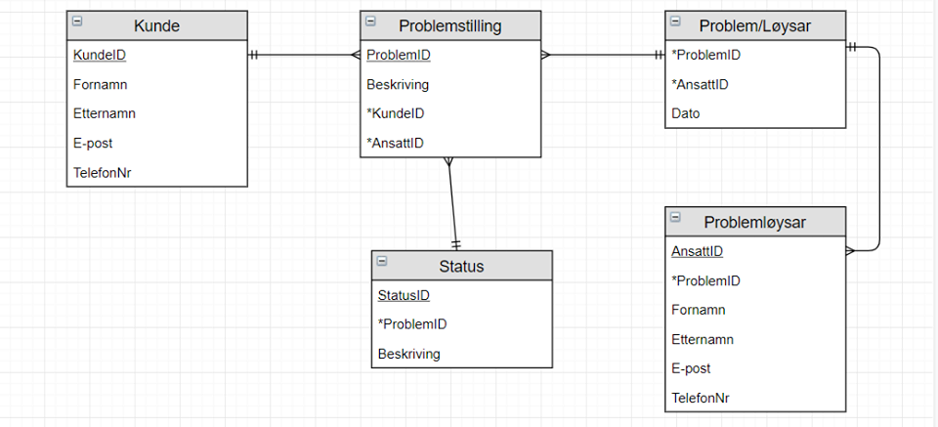

**Korleis nettsida vil bli som form:**

(pcen klikket så prøvde å gjøre det beste ut av det)

